

+++Embargo za objavo: 8. 3. 2025 – 00:01 +++

Hannover (Nemčija) | 28. 2. 2025

75 let Bullija – Volkswagen Gospodarska vozila praznuje rojstni dan svoje največje ikone

**Kontakt:** Christian Schlüter

Produktno komuniciranje Avtodomi in starodobniki

Telefon: +49 160 363 831 8 (prek tajništva)

E-mail:[christian.schlueter@volkswagen.de](mailto:christian.schlueter@volkswagen.de)

Markus Arand

Vodja oddelka za Digital & Brand Experience

Telefon: +49 152 588 640 27

E-mail:[markus.arand@volkswagen.de](mailto:markus.arand@volkswagen.de)

8. marca 1950 so začeli serijsko izdelovati prvi Transporter, znan kot T1, ki do danes ostaja najdlje proizvajano in najuspešnejše gospodarsko vozilo v Evropi

Iz prvega modela Bullija iz leta 1950 so do leta 2025 nastale tri modelske serije: Transporter/Caravelle, Multivan/California in ID. Buzz/ID. Buzz Cargo

Leta 1967 se je v tovarni v Hannovru začela proizvodnja modela T2. Zaradi velikega nabora različic in robustnih lastnosti je postal svetovna uspešnica

Tretja generacija Transporterja je leta 1979 prinesla tehnične novosti. V modelu T3 so bili prvič vgrajeni katalizator, turbodizelski motor in štirikolesni pogon

S prehodom na spredaj nameščene motorje in pogon na sprednji kolesi se je model T4, ki so ga izdelovali med letoma 1990 in 2004, v zgodovino Bullijev zapisal kot prostorski fenomen

Dizajn modela T5, predstavljenega leta 2003, velja za mejnik. Predvsem modeli iz omejenih serij so danes – le 10 let po njegovi zamenjavi – že zbirateljski primerki

Kot T6 (od leta 2015) in kot razvojna stopnja T6.1 (od leta 2019) so vse različice Bullija postale udobnejše in bolj digitalne kot kdaj koli prej

'Neskončne možnosti prostora za vse z velikimi načrti' – začetek obsežne jubilejne kampanje s televizijskimi in tiskanimi oglasi ter inovativno iniciativo na Instagramu

**Znamka Volkswagen Gospodarska vozila (VW GV) praznuje 75 let Bullija. Je gospodarsko vozilo z najdaljšo zgodovino proizvodnje v Evropi. 8. marca 1950 je s proizvodne linije v Wolfsburgu zapeljal prvi Transporter, znan kot T1. Od takrat mu je sledilo več kot 12,5 milijona drugih Bullijev, ki so jih od leta 1956 izdelovali v Hannovru. S tem je hkrati tudi najuspešnejše evropsko gospodarsko vozilo vseh časov. Legendaren že celo večnost. Od modela T1 do izvedbe T6.1 šeste generacije je osnovo za vse izpeljanke vedno predstavljala ena platforma – od Transporterja pa vse do avtodomarskih ikon. A doba električne mobilnosti je zahtevala preoblikovanje vsestranskega vozila in s tem miselni preskok. Slogan 'En Bulli za vsakogar' se je tako spremenil v 'Za vsakogar pravi Bulli'. Začetek novega obdobja je leta 2021 zaznamoval aktualni Multivan – kombi za prosti čas in poslovno uporabo z opcijskim priključnohibridnim pogonom. Leta 2022 mu je sledil ID. Buzz, prvi izključno električni Bulli z velikoserijsko proizvodnjo. Leta 2025 pa bo kot tretja modelska serija sedaj predstavljena prav tako nova modelska serija Transporter.**



**Aktualni program Bullija tako sestavljajo trije stebri s šestimi osnovnimi modeli: Multivan in konstrukcijsko identična California, ID. Buzz in gospodarski ID. Buzz Cargo ter Transporter in tehnično identična različica Caravelle, namenjena prevozu potnikov. Še danes vsi v svojem dizajnu in konstrukcijski razporeditvi nosijo DNK večnamenskega modela T1. In tako bo tudi ostalo.**

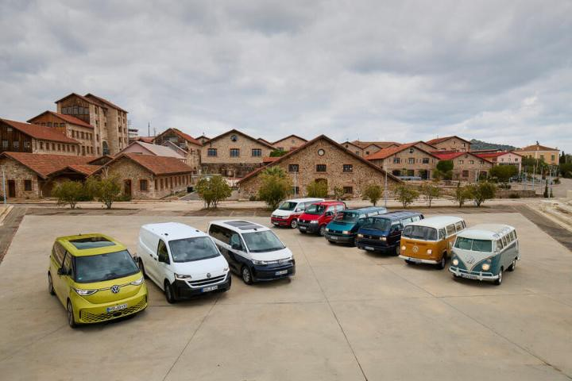**T1 – 1950 do 1967:** Evropa se je leta 1950 morala oblikovati na novo, z njo pa predvsem eno leto prej ustanovljena Zvezna republika Nemčija. Američan Bing Crosby je bil glasbena zvezda tistega časa, Elvis Presley je bil še najstnik, Paul McCartney pa osnovnošolec. Rock glasbe še niso izumili, Volkswagen pa je že peto leto proizvajal majhen avtomobil, ki je ravno po vsem svetu žel uspehe – Hrošča oziroma model

Vse generacije Bullija od leta 1950 do danes

z oznako Typ 1. V tem času, 8. marca, je Volkswagen začel serijsko proizvodnjo druge modelske serije – Transporterja. Interno so ga imenovali kar Typ 2. Takrat je bil še nepopisan list v avtomobilski zgodovini. A vendar so ga nestrpno pričakovali. Predvsem podjetja v ZRN – mladi državi gospodarskih čudežev – so nujno potrebovala ugoden kombi. Nujno so potrebovali tudi pravo ime za Typ 2. Že leta 1949 je Volkswagen pri patentnem uradu želel ime Bulli zaščititi kot besedno znamko. A pred tem je pravice že zaščitilo drugo podjetje za svoje vozilo za urejanje smučišč. Smola ali pa tudi ne – ime Bulli si je vseeno nekako utrlo pot do oboževalcev. Tako se je porodilo neuradno ime za Transporter na nemško govorečih območjih. Uradno pa je sprva ostal Transporter.

Prva različica 4,10 metra dolgega Transporterja, znanega tudi pod imenom T1, je bila furgon brez oken v tovornem prostoru. Njegov tovorni prostor se je ponašal z impresivno prostornino 4,5 kubičnega metra. Zaradi dvodelnega deljenega vetrobranskega stekla se ga je v Veliki Britaniji prijel vzdevek 'Splittie'. S Hroščevim štirivaljnim bokserskim motorjem z močjo 18 kW (25 KM) je T1 dosegel hitrost 80 km/h; pozneje je bila moč povečana na 32 kW (44 KM), največja hitrost pa na 105 km/h. Kmalu so sledile dodatne karoserijske izvedbe: kombi (z zastekljenim zadnjim delom) je bil nared že aprila 1950, sledila sta mu še minibus in kesonar. Posebni model, ki še danes velja za najbolj legendarnega med vsemi starodobnimi Bulliji, je premiero doživel junija 1951 –to je bil 'Minibus – posebna izvedba', ki so ga oboževalci imenovali 'Samba Bus'. V njem je dovolj prostora za devet oseb, odlikovalo pa ga je do 23 oken, dvobarvno lakiranje in razkošna oprema, vključno s panoramsko zložljivo streho. Leta 1956 je Volkswagen proizvodnjo preselil v novo tovarno v Hannovru. 2. oktobra 1962 je montažne hale zapustil že milijonti T1. Julija 1967, je model T1 po več kot 1,8 milijona primerkih, zamenjal model T2. V Braziliji pa so model T1 še naprej izdelovali vse do leta 1975. Zlasti prva generacija je med zbiratelji zelo priljubljena; odvisno od različice je zanjo treba odšteti tudi do šestmestne evrske zneske.

**T2 – 1967 do 1979:** Leta 1967 se je na festivalu Monterey Pop v Kaliforniji zbralo na tisoče mladih. Beatli so izdali album 'Sgt. Pepper's Lonely Hearts Club Band', enega najpomembnejših albumov vseh časov. Pred to glasbeno kuliso tistega časa je leta 1967 premiero doživela druga generacija Bullija – model T2. To je generacija Bullija, s katero so odraščali današnji 'baby boomerji', ki so kot



otroci na zadnjih sedežih Volkswagnovega kombija – Bullija, ki ga je pošta uporabljala za dostavo paketov, evropski obrtniki za montažna dela, policisti in reševalci pa za opravljanje svojih nalog – skupaj s starši odkrivali svet. Kot avtodom je T2 postal neuničljivo vozilo za svetovne popotnike. Avgusta 1969 so se glasbeniki, kot sta Jimi Hendrix in Joan Baez, v Woodstocku zapisali v zgodovino. V središču tega dogajanja pa je bil Bulli. Trije dnevi miru in glasbe, med katerimi je nastala najslavnejša fotografija Bullija – vozila T1 Flower Power – 'Light Bus' – s parom na strehi. Vtisnila se je v kolektivni spomin človeštva in Bulli je postal ikona avtomobilske svobode. Ta T1 je ustvaril in poslikal umetnik Dr. Bob Hieronimus, ki je še danes povezan s Volkswagnovim kombijem in je leta 2023 z modelom 'Earth Buzz' ustvaril sodobno interpretacijo.

Novi sprednji del je bil najbolj prepoznavna značilnost modela T2. Namesto navpične modulacije v obliki črke V med okroglima žarometoma je novi dizajn z vodoravnimi linijami poudarjal širino tega Volkswagna. Vendar pa T2 ni bil videti sodobnejši le zaradi teh podrobnosti: očitno večja stranska okna in sedaj enodelno, močno ukrivljeno vetrobransko steklo sta bili najbolj opazni značilnosti. Poleg tega je T2 sedaj imel serijska drsna vrata. Razvojni inženirji so občutno posodobili tehnologijo. Napredek je bil najbolj opazen pri podvozju in zavorah. Z nespremenjeno medosno razdaljo v izmeri 2,40 metra in nekoliko večjo širino se je za 20 centimetrov povečala tudi karoserija, zaradi česar je T2 lahko navduševal s še večjo prostornostjo. Leta 1972 je sledila velika prenova, ki je utrdila uspeh svetovne uspešnice. Leta 1978 je iz proizvodnih hal zapeljal 4,5-milijonti Transporter. Leto pozneje pa je bila nemška proizvodnja modela T2 ustavljena. Do takrat so izdelali 2,2 milijona primerkov te druge generacije Bullija. Vendar pa se proizvodnja še zdaleč ni končala, temveč se je nadaljevala drugje – do leta 1987 v mehiški tovarni v Puebli z zračno hlajenimi bokserskimi motorji, zatem pa do leta 1996 z vodno hlajenimi štirivaljnimi motorji. Poleg tega je družba Volkswagen do Brasil do leta 2013 izdelala še 355.000 modelov T2c, dokler se ni moral ta zimzeleni model dokončno posloviti zaradi strožjih varnostnih in emisijskih predpisov. Zadnjih 1.200 primerkov modela T2 je tovarno zapustilo kot posebna serija '56 Anos Kombi – Last Edition'.

**T3 – 1979 do 1992:** V poznih 70. letih so nove skupine, kot sta Dire Straits in The Alan Parsons Project, ter stare kultne rock skupine, kot sta Pink Floyd in Yes, oblikovale edinstveno zvočno kuliso tistega obdobja. Predvsem skupina Dire Straits je s skladbami, kot je 'Sultans of Swing', pokazala čistost in preciznost zvoka, kot ju še nismo slišali. Ravno tako jasno zasnovan pa je bil tudi Volkswagnov model T3, ki je bil predstavljen leta 1979. V zgodovino se je namreč zapisal kot najbolj oglat Bulli vseh časov. Vendar je bil T3 tudi tehnološko najboljši Transporter dotlej. Poleg tega so na njegovi osnovi nastale ikone, kot sta prva California in prav tako prvi Multivan. Konceptualno je model T3 nadgrajeval svoje predhodnike, vendar je z novimi tehnologijami tehnološki DNK prenašal v sedanjost. Volkswagen je velik napredek dosegel na področju pasivne varnosti. Širša karoserija je ob zmernem povečanju dolžine in višine ponujala tudi bistveno večji potniški in tovorni prostor, k temu so prispevali tudi enotni nizki motorji.

Ob uvedbi modela T3 na trg so njegovi zračno hlajeni bokserski motorji razvili med 37 kW (50 KM) in 51 kW (70 KM). Leta 1981 je bil v zadek Transporterja prvič vgrajen dizelski motor z vodnim hlajenjem. Tudi ta je razvil moč 37 kW (50 KM). Le leto kasneje so bili posebej za kombi razviti novi bokserski motorji z vodnim hlajenjem. Njihov razpon moči je segal od 44 kW (60 KM) do 57 kW (78 KM). Kasneje se njihova zmogljivost povečala do 82 kW (112 KM). Leta 1985 je



Volkswagen postregel še s številnimi drugimi inovacijami. Bencinski motorji so dobili katalizatorje, prvi dizelski motorji pa turbopolnilnike. Predvsem pa so program obogatili modeli s štirikolesnim pogonom z visko sklopko; ti so prejeli dodatno oznako 'syncro'. Od leta 1988 naprej je bila na voljo California – prvi Volkswagnov tovarniški avtodom. Novi T3 California je takoj postal uspešnica: že po enem letu je bilo prodanih 5.000 vozil. Ko je iz tovarne v Hannovru zapeljal zadnji T3, so se druge nove izpeljanke, kot sta Caravelle in Multivan, že zdavnaj uveljavile kot prodajne uspešnice. Hkrati so postale ikonične tudi posebne izvedbe v slogu Multivana White Star in Blue Star. Različice modela T3 s pogonom syncro so do leta 1992 izdelovali v tovarni Steyr-Daimler-Puch v Gradcu. V Južni Afriki so model T3 izdelovali celo do leta 2002.

**T4 – 1990 do 2003:** V začetku 90. let je bilo praktično nemogoče prižgati avtomobilski radio, ne da bi zaslišali pesem Phila Collinsa ali Madonne, v Nemčiji pa še skupine BAP, Westernhagna in Grönemeyerja. Tako je bilo tudi, ko je Volkswagen avgusta 1990 predstavil novi model T4. Četrta generacija je pomenila tehnološko revolucijo. Po 40 letih pogona zadnjega kolesnega para in motorja v zadku je Volkswagen popolnoma spremenil pogonski koncept: odslej so bili motorji nameščeni spredaj in tudi niso več poganjali zadnje preme, temveč sprednji kolesni par. Razen če je bil – kot je bil opcijsko na voljo že pri modelu T3 – vgrajen pogon syncro, s katerim je bila pri modelu T4 dodatno gnana tudi zadnja prema. S prehodom na sprednji pogon se je na Bulliju spremenilo vse: dizajn, podvozje, motorji in prostorska zasnova. Zlasti v zadku, kjer je pri modelu T3 bokserski motor še vedno zavzemal veliko prostora, je bilo sedaj na razpolago bistveno več prostora. Nekaj sta ga sicer zavzemala nova zadnja prema s poševnimi vodili in opcijski štirikolesni pogon syncro, preostanek pa je bil v celoti na voljo kot tovorni oz. prtljažni prostor. Nova pogonska zasnova je vozne lastnosti tako še bolj približala lastnostim osebnega avtomobila.

Sprednji del modela T4 je bil podaljšan, da je tam nastalo dovolj prostora za prečno vgrajene štiri- in petvaljne vrstne motorje ter izboljšalo naletne lastnosti. Ob začetku prodaje so kupci modela T4 lahko izbirali med tremi vodno hlajenimi bencinskimi in dvema dizelskima motorjema (od 49 kW (61 KM) do 81 kW (110 KM)). Ljubitelji štirikolesnega pogona pa so od leta 1993 naprej model T4 lahko kupili s pogonom syncro. Leta 1995 je Volkswagen Gospodarska vozila v okviru koncerna začel delovati kot samostojna znamka. Temu na čast je bil model T4 januarja 1996 deležen celovite posodobitve. Še posebej veliko sprememb je bilo pod motornim pokrovom. V model T4 je bil kot prvi turbodizelski motor z neposrednim vbrizgavanjem goriva (TDI) kdajkoli v Volkswagnovem Transporterju uveden 2,5-litrski petvaljni motor. Daljši sprednji del različic s homologacijo kot osebno vozilo je odslej omogočal tudi vgradnjo bencinskega motorja VR6 z gibno prostornino 2,8 litra. Od leta 1998 naprej je vrhunski motor TDI razvil impresivno moč 111 kW (151 KM), šestvaljni motor pa celo 150 kW (204 KM).

Volkswagen Gospodarska vozila je konec proizvodnje modela T4 oznanil z ekskluzivnim posebnim modelom – Multivanom Last Edition z izjemno bogato serijsko opremo. Po 14 letih proizvodnje in okoli dveh milijonih izdelanih vozil je revolucionarni model T4 leta 2003 zamenjal model T5.

**T5 – 2003 do 2015:** Christina Aguilera, Dido in Nora Jones, Robbie Williams, Herbert Grönemeyer in Justin Timberlake so zaznamovali glasbeno kuliso leta 2003. V nemško govorečem svetu so Grönemeyerjevo pesem 'Mensch' v zelo kratkem času poznali vsi. To je leto, v katerem je znamka Volkswagen



Gospodarska vozila predstavila peto generacijo Transporterja – model T5. Nova konstrukcija je pomenila večjo prostornost in variabilnost kot pri vseh Bullijih doslej. Transporter se je prvič predstavil kot kombi, furgon, kesonar, vozilo z dvojno kabino in kot šasija za nadgradnje drugih proizvajalcev. Poleg tega je Volkswagen Gospodarska vozila Bullija na novo opredelil z najsodobnejšimi izvedbami Caravelle, Multivana in Californie.

Dizajn modela T5 je dosledno povzel DNK in slog predhodnika, vendar pa je bil še bolj jasen, mogočen in brezčasen. Notranjost je bila dosledno prilagojena ergonomiji. To je bilo mogoče še posebej opaziti na voznikovem delovnem mestu, ki je med drugim navduševalo z odlično dostopno prestavno ročico na sredinski konzoli in zasnovo armaturne plošče, pri kateri so vsi instrumenti, zasloni in upravljalni elementi nameščeni na eni vizualni osi. Ob premieri modela T5 so za pogon skrbeli turbodizelski motorji (TDI) z vbrizgavanjem prek šob s tlačilkami in bencinski agregati. Dizelski motorji so razvili moč od 63 kW (86 KM) do 128 kW (174 KM); pri bencinskih motorjih pa je razpon moči segal od 85 kW (115 KM) do motorja V6 s 173 kW (235 KM). Različice s štirikolesnim pogonom so zaradi novo razvite lamelne sklopke preimenovali iz 'syncro' v '4MOTION'. Med vrhunce v takratnem modelskem programu so se uvrščali California NoLimit z omejeno serijo 222 vozil, izjemno razkošni Multivan Business z enojnimi sedeži v slogu Phaetona ter Multivan PanAmericana s štirikolesnim pogonom in terenskim videzom. Leto 2007 je zaznamovalo praznovanje, saj je znamka Volkswagen Gospodarska vozila končno pridobila pravice za uporabo imena 'Bulli'. Dve leti zatem so motorje TDI zamenjali novi in tišji štirivaljni motorji z vbrizgavanjem goriva preko skupnega voda, ki so razvili moč do 132 kW (180 KM). Tudi bencinske motorje so takrat nadomestili novi turbomotorji – štirivaljniki z direktnim vbrizgavanjem goriva (TSI) so razvili moč 110 kW (150 KM) oz. 150 kW (204 KM). Model T5 so izdelovali do leta 2015, nato pa ga je po 13 letih in približno dveh milijonih vozil zamenjal temeljito posodobljeni model T6.

**T6 in T6.1 – 2015 do 2024:** Pred natanko desetimi leti je Adele pela pesem 'Hello' – z več kot milijardo ogledov na YouTubu je videospot pesmi eden najuspešnejših vseh časov. Istega leta se je Taylor Swift s pesmijo 'Blank Space' zavihtela na vrhove lestvic; takoj za njo pa še Ed Sheeran s pesmijo 'Thinking Out Loud'. Tako približno je zvenelo leto 2015, ko je Volkswagen predstavil novo razvojno stopnjo Bullija: model T6. Novo generacijo so zaznamovali novi motorji, še obsežnejši asistenčni in sodobnejši infotainment sistemi. Prav zaradi številnih detajlnih izboljšav je šesta generacija Bullija predstavljala samostojen korak v zgodovini modela ter je hkrati navdušila z izjemno kakovostjo in zrelostjo. Modelske različice T6 so bile razdeljene na gospodarska vozila furgon, kesonar, dvojno kabino, kombi in Caravelle ter na družinam prilagojen Multivan in avtodom California.

Na zunaj je bil T6 prepoznaven predvsem po prenovljenem sprednjem delu. Njegov dizajn je eleganco ravnih linij povezal z veliko mero dinamike. Z nizko začrtanim podaljškom sprednjega odbijača je model T6 poleg tega pridobil na karizmi, ekskluzivnosti in dinamičnosti. Novo dvobarvno lakiranje je predstavljalo poklon prvim generacijam Bullija. Ponudba motorjev je vključevala štiri nove motorje TDI in dva nova motorja TSI, ki so imeli vsi gibno prostornino 2 litra. V primerjavi s predhodnikom so novi motorji pomenili prihranek približno enega litra goriva. Vsi pogonski agregati so bili serijsko opremljeni s sistemom start-stop. Razpon moči je segal od 62 kW (84 KM) do 150 kW (204 KM). Glede na moč



so bili motorji povezani s 5- ali 6-stopenjskim ročnim menjalnikom oz. s 7-stopenjskim menjalnikom DSG. Poleg tega je bilo veliko različic mogoče naročiti s štirikolesnim pogonom 4MOTION. Enega od vrhuncev je predstavljalo opcijsko

dinamično uravnavanje podvozja (DCC). Obenem je T6 prinesel številne nove asistenčne in varnostne sisteme.

A celo dovršeno šesto generacijo Bullija je bilo mogoče še izpopolniti, kot je pokazal jeseni leta 2019 predstavljeni model T6.1. Znamka Volkswagen Gospodarska vozila je kultni model iz preteklosti popeljala v obdobje digitalizacije. Tako je bila v celoti prenovljena armaturna plošča modela T6.1 prvič na voljo s popolnoma digitalnimi instrumenti. Infotainment sistemi so bili opremljeni z interaktivno povezljivostjo prek e-SIM-kartice ter so odslej omogočali spletne funkcije in storitve. Obenem pa je glasovno upravljanje z naravnimi govornimi ukazi bolje kot kdajkoli prej omogočilo intuitivno raven upravljanja. Poleg tega je generacija 6.1, ki so jo izdelovali do leta 2024, prinesla tudi nadgradnjo opreme in posodobitev dizajna.

**Aktualna Multivan in California – od leta 2021 in 2024:** Znamka Volkswagen Gospodarska vozila je novembra 2021 z novo generacijo Multivana sprožila ognjemet inovacij. Pogonski in elektronski sistemi Bullija so prvič temeljili na komponentah modularne prečne platforme (MQB). Z njo je znamka Volkswagen Gospodarska vozila odprla nov visokotehnološki spekter za Bulli. Multivan še nikoli ni bil tako prilagodljiv, povezan in trajnosten. Že leta 2021 je bil opcijsko na voljo prvi priključnohibridni pogon. Sredi leta 2024 je znamka Volkswagen Gospodarska vozila predstavila novo Californio, ki temelji na različici Multivana z dolgo medosno razdaljo. California je tako postala do potankosti premišljen avtodom, ki je resnično ikoničen ter DNK svojih predhodnikov prenaša v sedanjost in prihodnost. Od konca leta 2024 vključuje tudi priključnohibridni pogon na vsa kolesa, ki je na voljo tako za Multivan kot za Californio. Velik električni doseg, ki ga omogoča, pomeni, da sta oba kultna modela postala električna avtomobila za vsakodnevno uporabo. Hkrati pogon navdušuje z velikim skupnim dosegom in optimalno vlečno silo, ki pride še posebej prav na neutrjenih površinah za kampiranje. Oba, Multivan eHybrid 4MOTION in California eHybrid 4MOTION, poleg tega ponujata električno klimatiziranje mirujočega vozila, ki omogoča hlajenje, prezračevanje in ogrevanje potniškega kombija oz. avtodoma. Klimatiziranje se z energijo napaja bodisi iz visokonapetostne baterije ali med polnjenjem prek zunanjega električnega omrežja. V notranjosti vozila se tako že pred začetkom vožnje vzpostavi prijetna temperatura.

**Aktualna ID. Buzz in ID. Buzz Cargo – od leta 2022:** Volkswagen je 9. marca 2022 svetovni javnosti predstavil serijsko različico novega ID. Buzza. Že od samega začetka je bil električni Bulli na voljo v dveh različicah: kot ID. Buzz Pro za potrebe družin, prostega časa in poslovne uporabe ter kot ID. Buzz Cargo za potrebe trgovcev, obrtnikov in industrije. In tako je tudi še danes. Vendar pa se je družina ID. Buzza od leta 2022 močno povečala in razvila. Od leta 2024 je v uporabi popolnoma nov učinkovit pogon z močjo 210 kW (286 KM) in novo baterijo s kapaciteto 79 kWh (neto). Še ena novost v programu je ID. Buzz s podaljšano medosno razdaljo, povečano prostornostjo in baterijo s kapaciteto 86 kWh (neto). Pri vseh različicah z močjo 210 kW je gnana zadnja prema. Večja moč kot kdaj koli prej pri Bulliju zaznamuje tudi leta 2024 predstavljeni najvišje uvrščeni model v seriji – ID. Buzz GTX z 250 kW (340 KM). Najzmogljivejši kdajkoli izdelani Bulli odlikujejo neprekosljiva zmogljivost, štirikolesni pogon in velika priklopna obremenitev. ID. Buzz GTX je mogoče konfigurirati z obema medosnima razdaljama. ID. Buzz GTX z normalno medosno



razdaljo poganja 79‑kWh baterija; različica z dolgo medosno razdaljo je opremljena z večjo 86‑kWh baterijo. Pogonski sistem je na voljo tudi v ID. Buzzu Cargo Pro 4MOTION. Navzdol program zaokrožata novi osnovni različici Freestyle in Pure s pogonom zadaj in z močjo 125 kW (170 KM); opremljeni sta z baterijo s kapaciteto 59 kWh (neto).

**Novi Transporter in nova Caravelle – od 2024:** Aktualni Transporter in Caravelle sta najnovejša modela v ponudbi znamke Volkswagen Gospodarska vozila. Transporter je na voljo kot furgon v različnih izvedbah, kot kombi za kombinirani prevoz večjih ekip in opreme ter kot kesonar z dvojno kabino ter, odvisno od različice pa tudi z dvema medosnima razdaljama in dvema višinama strehe. Vzporedno s Transporterjem je na voljo tudi sestrski model Caravelle – Volkswagnov minibus med kombiji, ki je bil zasnovan za profesionalni prevoz potnikov. Razpon možnosti uporabe modela Caravelle sega od prostornejšega taksija z osmimi ali devetimi sedišči do ekskluzivnega VIP-shuttla. Tudi Caravelle je na voljo z dvema medosnima razdaljama. Nova generacija obeh modelov je bila izboljšana na vseh področjih – Transporter in Caravelle sta vsestranski orodji, ki ponujata bistveno več prostora, boljšo prilagodljivost, večjo nosilnost, znatno optimizirano učinkovitost in večjo gospodarnost. Novo raven dosegajo tudi asistenčni in infotainment sistemi. Kupci novih avtomobilov bodo poleg tega lahko koristili eno največjih in najboljših trgovskih mrež v Evropi ter s tem hitre in strokovne storitve, ki so bistvenega pomena za vozila, ki se uporabljajo v komercialne namene. Poleg tega znamka Volkswagen Gospodarska vozila na nemškem trgu novega Transporterja in Caravelle ponuja s serijsko 5-letno garancijo. Na področju pogonskih sistemov so za serijo značilni najsodobnejši turbodizelski, priključnohibridni in električni motorji. Z gotovostjo lahko rečemo, da Transporter in Caravelle, Multivan in California ter ID. Buzz in ID. Buzz Cargo skupaj tvorijo največjo paleto Bullijev vseh časov. Raznolikost modelske serije jasno kaže, da bo Bulli tudi v prihodnjih avtomobilskih obdobjih ostal izvirni kombi vseh kombijev – ikonično vsestransko orodje za delo, družino, prosti čas in pustolovščine.

**Jubilejna kampanja:** Volkswagen Gospodarska vozila želi 75. obletnico Bullija izkoristiti kot priložnost, da leto 2025 postane leto znamke na področju komuniciranja. Prvi korak v tej smeri je obsežna jubilejna kampanja, ki se danes začenja v Nemčiji. Pod sloganom 'Neskončne možnosti prostora za vse z velikimi načrti' bodo predstavljeni televizijski in tiskani oglasi ter inovativna iniciativa na Instagramu. Veliko praznovanje Bullijevega rojstnega dneva bo kar 75 dni potekalo na kanalih družbenih omrežij znamke Volkswagen Gospodarska vozila.

Kaj bi bil rojstni dan brez praznovanja? Po vsem svetu bodo letos v duhu 75. obletnice potekali številni dogodki. Dva od njih organizira znamka Volkswagen Gospodarska vozila sama:

**24. in 25. maja 2025 v Wolfsburgu – 75 let Bullija:** Zadnji konec tedna v maju bo v Autostadtu vse v znamenju Volkswagnovega Bullija. Volkswagen Gospodarska vozila in Autostadt praznujeta 75. rojstni dan te avtomobilske ikone, Autostadt pa se bo spremenil v Bullijevo mesto. Bulliji vseh generacij bodo gostom ponujali možnost potovanja skozi čas – od rojstva klasike do aktualnih modelov sedme generacije. Mahni in veliki oboževalci Bullijev se lahko veselijo pestrega programa s številnimi dejavnostmi, povezanimi z Bullijem. Vse informacije o programu bodo kmalu objavljene na spletnih straneh znamke Volkswagen Gospodarska vozila in Autostadta ter na znanih družbenih kanalih.

**1. junija 2025 v Hannovru – Bulli & Coffee:** Dan pred 3. mednarodnim dnevom



Volkswagnovega kombija bo na parkirišču pri središču za stranke tovarne Volkswagen Gospodarska vozila v predelu Stöcken za ljubitelje vozil Bulli potekalo srečanje 'Bulli & Coffee'. Po ameriškem vzoru se srečanje začne že ob 9. uri zjutraj in konča opoldne ob 12. uri, kot je običajno za takšen dogodek. Volkswagen Gospodarska vozila bo na njem predstavil izbor vozil iz zbirke VW GV Oldtimer in bo udeležence, ki bodo pripotovali s Volkswagnovim kombijem ali bodo v njem razstavljali, nagradil z brezplačno kavo. Srečanje 'Cars & Coffee' je priložnost, da se na parkirišču srečajo enako misleči in se pogovarjajo o vozilih. Uradni ali celo zabavni program ni predviden – v ospredju bodo avtomobili in njihove zgodbe. Dogodek se bo zaključil opoldne, da bodo udeleženci na ta dan imeli čas še za druge dejavnosti z družino ali prijatelji.

**Mednarodna srečanja:** Praznovanja obletnice bodo potekala tudi na mednarodni ravni. Na primer od 16. do 18. maja na Salzburgringu v Avstriji ter od 23. do 25. maja v Španiji in na Češkem. V jubilejnem letu je predvidenih še nešteto drugih srečanj.

Vse najboljše, Bulli! Ostani takšen, kot si bil do sedaj.

Več informacij na  
strani ['75 let Bulija'](https://www.vwn-presse.de/content/pressedb/de/de/landing-pages/75-Jahre-Bulli.html)

**Obvestilo za uredništva:** besedilo in slikovno gradivo najdete [tukaj](https://vwn-presse.de/content/pressedb/de/de/presseartikel.html?cfPath=%2Fcontent%2Fdam%2Fpressedb%2Fpressemitteilungen%2Fde%2Fpressetexte%2F2025%2F75-jahre-bulli---volkswagen-nutzfahrzeuge--feiert-den-geburtstag-seiner-gr--ten-ikone%2Fjcr%3Acontent) in na [www.vwn-presse.de](https://www.vwn-presse.de/de.html).



**Vse slike:**

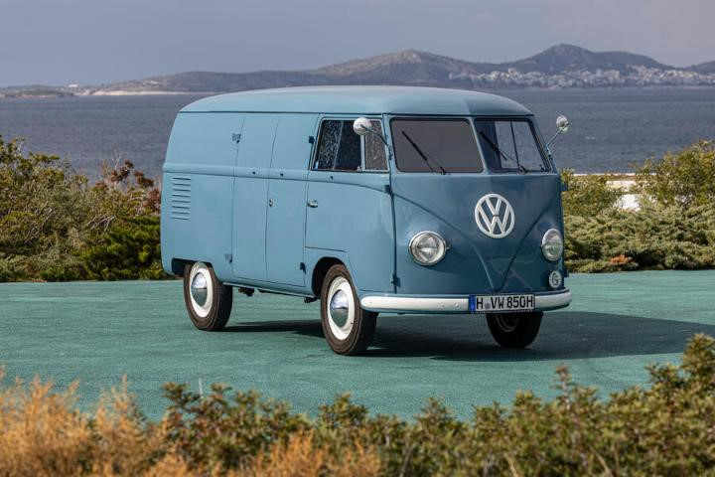Vse generacije Bullijev od leta 1950 do danes T1 furgon 'Sofie' iz leta 1950

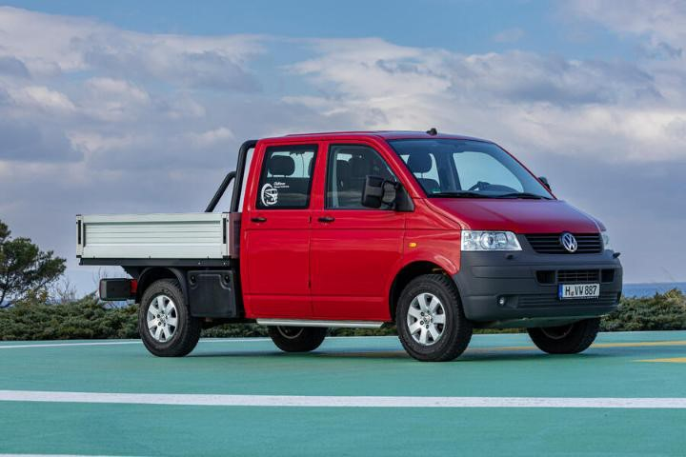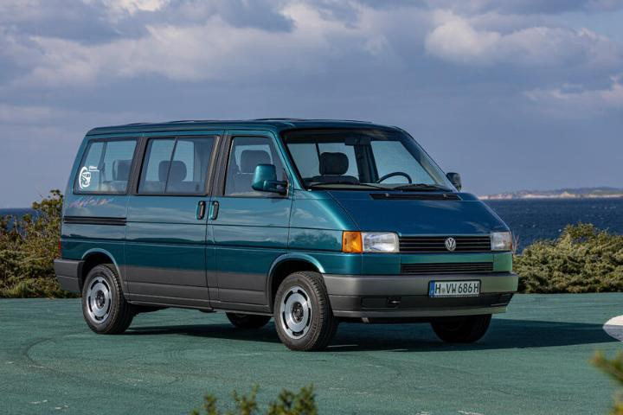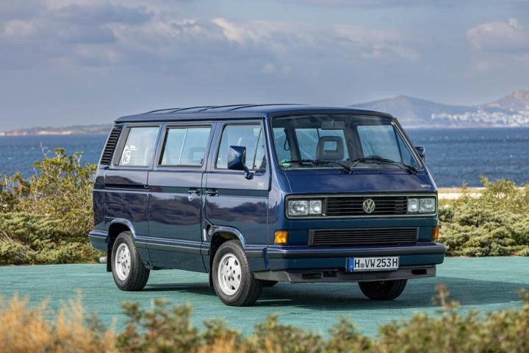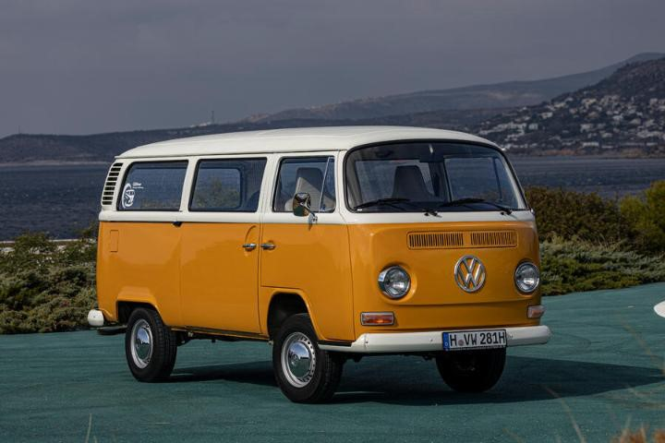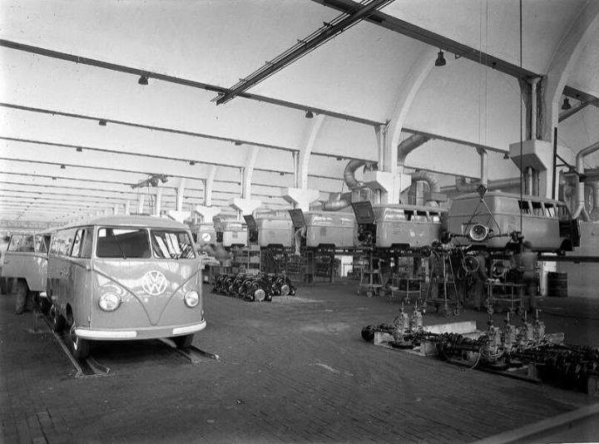

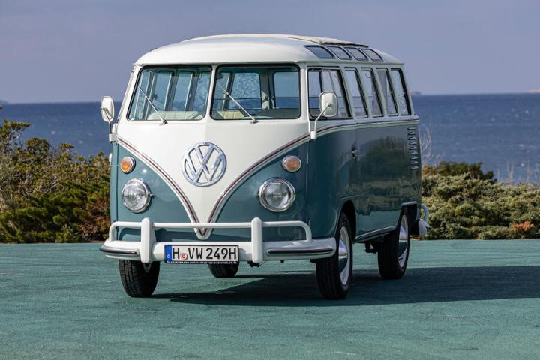T1 posebni model minibusa 'Samba Bus'  
iz leta 1963 Proizvodnja Transporterja v tovarni

v Wolfsburgu leta 1950

T2a/b minibus iz leta 1972

T4 Multivan Allstar iz leta 1994

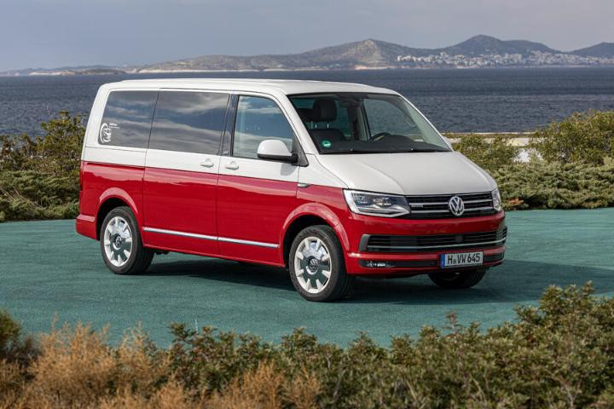T6 Multivan Generation Six iz leta 2015

T3 Multivan 'Limited Last Edition' iz leta 1992

T5 z dvojno kabino 4Motion iz leta 2007

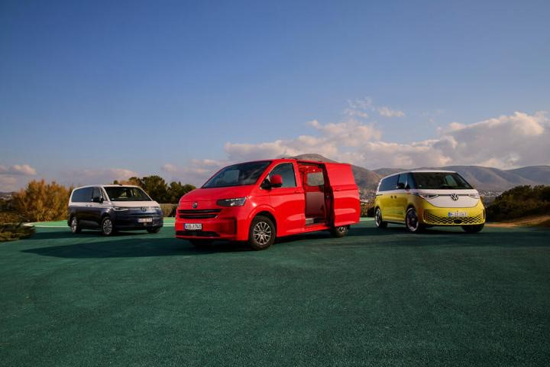Trojica Bullijev iz leta 2025



**O znamki Volkswagen Gospodarska vozila**

Transportiramo uspeh, svobodo in prihodnost.

Volkswagen Gospodarska vozila (VW GV) kot vodilni proizvajalec lahkih gospodarskih vozil na povsem nov in trajnosten način oblikuje promet blaga, oseb in storitev. Naša vozila prevažajo gradbene delavce, družine in pustolovce, žemljice, pakete ali jadralne deske. Vsak dan nešteto ljudem širom po svetu pomagajo dobro opravljati delo, služijo kot mobilne delavnice ter dostavljajo reševalce in policiste do vseh, ki potrebujejo njihovo pomoč. V tovarnah v mestih Hannover (D), Poznanj (PL) in Września (PL) je zaposlenih okoli 22.200 ljudi, ki proizvajajo vozila za obrtnike in fizične osebe. Transporter, Multivan, Caddy, Crafter, Amarok in ID. Buzz vsak dan navdušujejo naše stranke. Volkswagen Gospodarska vozila je poleg tega v koncernu vodilna znamka za avtonomno vožnjo v kombinaciji z mobilnostnimi rešitvami, kot sta 'mobilnost kot storitev' (Mobility-as-a-Service) in 'prevoz kot storitev' (Transport-as-a-Service) – področja, na katerih sooblikujemo prihodnost mobilnosti. Znamka na ta način zagotavlja ustrezne transportne rešitve za družbo jutrišnjega dne z vsemi njenimi zahtevami za čisto, inteligentno in trajnostno mobilnost. Volkswagen Gospodarska vozila za to jamči s svojim sloganom: Transportiramo uspeh, svobodo in prihodnost.

**O Volkswagnovem kombiju**

Ikonični Volkswagnov kombi znamke Volkswagen Gospodarska vozila že od leta 1950 prevaža ljudi in blago po vsem svetu. Do danes je bilo v sedmih generacijah izdelanih več kot 12,5 milijona vozil, večina v matični tovarni znamke v Hannovru. Uspeh Volkswagnovega Bullija je v avtomobilski zgodovini edinstven: bil je tako simbol za gospodarski čudež kot za hipijevsko gibanje ter še danes predstavlja zanesljivost, svobodo in pustolovščine. Bodisi izključno električen kot ID. Buzz, vsestranski kot Multivan, pripravljen na pustolovščine kot California bodisi kot zanesljivi Transporter – aktualni modeli vedno znova postavljajo standarde na področju tehnologije in funkcionalnosti ter nadaljujejo tradicijo Bullijevega dizajna. Že danes ID. Buzz AD vozi avtonomno in bo zaznamoval naslednji mejnik v Bullijevi zgodovini: s trajnostno mobilnostjo in transportnimi rešitvami za ljudi in blago po vsem svetu.

Informacije o znamki Volkswagen Gospodarska vozila in o tovarni v Hannovru najdete na:



**Volkswagen AG**  
Poštni naslov: Berliner Ring 2  
38440 Wolfsburg  
Tel.: +49-5361-9-0

Faks: +49-5361-9-28282

**Volkswagen Gospodarska vozila**  
Poštni naslov: Mecklenheidestr. 74

30419 Hannover  
Tel.: +49-511-798-0

Faks: +49-511-798-30 01

**Predsednik nadzornega sveta:** Hans Dieter Pötsch  
**Predsednik upravnega odbora:** Dr. Oliver Blume  
**Upravni odbor:**

Dr. Arno Antlitz · Ralf Brandstätter · Dr. Gernot Döllner · Dr. Manfred Döss · Gunnar Kilian · Thomas Schäfer · Thomas Schmall-von Westerholt · Hauke Stars

**Volkswagen AG**  
Sedež: Wolfsburg  
Občinsko sodišče  
Braunschweig  
HRB 100484  
Identifikacijska številka za DDV: DE 115235681